Inbjudan till Edsbyn på isläger den 30/9 – 1/10.
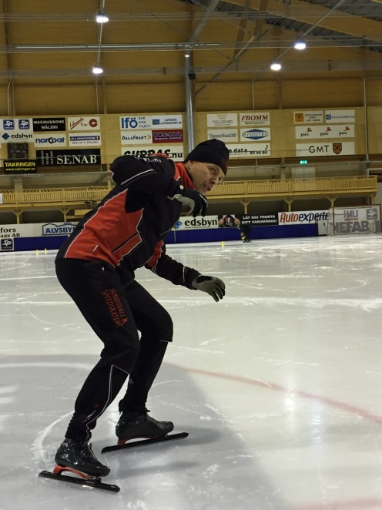
Vi kommer att köra ett isläger i Edsbyn 30/9-1/10 som vi gjorde förra året. Det blir Sundsvall, Hagaström och ev Dala active som kommer. Andra åkare är välkomna.

Upplägg:
Fredag 30/9 :
Avresa kl.16.00
Isträning kl 18.30-19.30
Egen kvällsfika
Lördag 1/10
Egen frukost
Isträning 9.00-10.00
Lunch på anläggningen. Betalas på plats ca: 90 kr
Isträning 14.00-15.00
Hemresa

Boende: Vi bor i Skytteföreningens stuga på hårt underlag. Bor ni i husvagn eller på annan plats meddela detta i anmälan.

Anmälan: Anmälan via hemsidan senast 25 september. Uppge namn på alla som kommer samt om de är aktiva eller syskon, förälder.

Kostnad:
Kostnaden är 200 kr/deltagare.

Tränare: Pelle, Håkan, Stig, Teddy, Björn mfl

.
Varmt välkomna!

